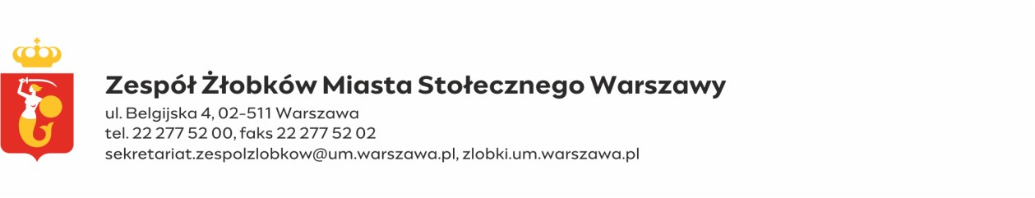
Harmonogram rekrutacji do:
- Żłobka nr 33 w Warszawie, ul. W. Umińskiego 9
- Żłobka nr 43 w Warszawie, ul. W. Tokarza 4

7 – 19 kwietnia 2026 r. od godz. 8:00 do godz. 23:59 - możliwość składania wniosków o przyjęcie dziecka do Żłobka nr 33 oraz Żłobka nr 43

- W rekrutacji biorą udział wnioski aktywne, którym zostanie nadana pozycja w kolejce najpóźniej do dnia 20.04.2026 r.
- Prosimy o sprawdzenie, czy złożony wniosek spełnia powyższe kryteria. Informacje można uzyskać po zalogowaniu się na konto wniosku w systemie rekrutacji.

20 kwietnia 2026 r.- wysyłanie komunikatów o kwalifikacji

- System rekrutacyjny wyśle komunikaty do rodziców dzieci zakwalifikowanych do przyjęcia.
- Prosimy o sprawdzanie poczty e-mail oraz komunikatów w systemie rekrutacji.

20 – 27 kwietnia 2026 r. do godz. 23:59 - potwierdzenie woli zapisu dziecka do żłobka

- Potwierdzenie woli zapisu dziecka do żłobka odbywa się drogą elektroniczną.
- W celu potwierdzenia należy odesłać stosowną informację zwrotną mailową do wybranego żłobka:
w przypadku Żłobek nr 33 na adres: zlobek33@zlobki.waw.pl
w przypadku Żłobek nr 43 na adres: zlobek43@zlobki.waw.pl
- Brak złożenia potwierdzenia woli zapisu w wyznaczonym terminie spowoduje odrzucenie wniosku i wykluczenie go z dalszego procesu rekrutacji.

21 – 30 kwietnia 2026 r.- weryfikacja dokumentów i podpisywanie umów o korzystanie
z usług żłobka

- Prosimy o ustalenie z kierownikiem właściwego żłobka terminu weryfikacji dokumentów :
w przypadku Żłobek nr 33 – z Panią Moniką Szpakowską- Piotrowską
w przypadku Żłobek nr 43 – z Panią Agnieszką Pyrzyńską

- Rodzaj dokumentów potwierdzających spełnianie poszczególnych warunków i kryteriów określa Załącznik nr 2 do Regulaminu rekrutacji do żłobków m.st. Warszawy.
- W przypadku nieprzedłożenia dokumentów w terminie wskazanym przez kierownika żłobka uznaje się, że rodzic (rodzice) lub dziecko, którego dotyczy wniosek, nie spełniają danego warunku lub kryterium.
- Po pozytywnej weryfikacji dokumentów zostanie podpisana umowa o korzystanie z usług żłobka, a status wniosku zmieni się z „zakwalifikowany” na „przyjęty”.

4 maja 2026 r. - otwarcie Żłobka nr 33 oraz Żłobka nr 43

Rekrutacja uzupełniająca

Rekrutacja uzupełniająca prowadzona będzie od 21 kwietnia 2026 r., w przypadku gdy po pierwszej kwalifikacji pozostaną wolne miejsca w placówkach, a także w miarę zwalniania się miejsc.

Proces rekrutacji po 21 kwietnia br. odbywa się zgodnie z zasadami określonymi w Regulaminie rekrutacji do żłobków m.st. Warszawy z dnia 19 grudnia 2023 r., dostępnym na stronie https://nabor.pcss.pl/warszawa/zlobek/dokumenty

- System rekrutacyjny wyśle komunikaty do rodziców dzieci zakwalifikowanych do przyjęcia.
- Prosimy o sprawdzanie poczty e-mail oraz komunikatów po zalogowaniu na konto wniosku https://nabor.pcss.pl/warszawa/zlobek/logowanie

Zespół Żłobków m.st. Warszawy zastrzega sobie prawo do zmiany terminów rekrutacji oraz uruchomienia części grup w placówkach.

Wszystkie dane kontaktowe do żłobków oraz ich kierowników dostępne są na podstronach placówek

